Proiect PPOO – Documentație

Grădinaru Radu-Alexandru Grupa 1123 E-Business

Tema 4. Sa se implementeze o aplicatie Java care sa permita gestiunea fisierelor multimedia

(.mp3, .wav, .jpg sau .png) din anumite locatii de pe hard disk. Locatiile (directoarele

monitorizate) sunt salvate intr-un fisier text aflat in folderul aplicatiei. Aplicatia trebuie sa

permita prin functiile meniului adaugarea de locatii noi sau stergerea unora existente (se

șterge din fișier doar referința către directorul monitorizat, nu si directorul in sine).

Meniul principal

Aplicația are un meniu iterativ, prin care utilizatorii aleg opțiunea dorită prin tastarea cifrei aferente opțiunii.

După terminarea procesului unei opțiuni, meniul se resetează (revine la starea de mai sus). Acest lucru se poate face printr-un loop infinit while(true), din care se poate ieși în mod expres prin tastarea opțiunii ”exit”.

Tot odată cu ieșirea, modificările făcute în memorie se salvează automat într-un fișier denumit ”output.txt” din fișierul rădăcină al aplicației. La relansarea aplicației, acest fișier este citit și se restaurează lista de fișiere gestionată de utilizator.

Salvare

Restaurare în ArrayList

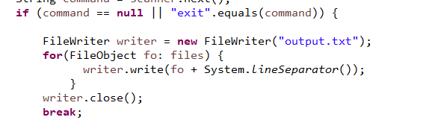

Clasa FileObject

* Atributele sunt moștenite din clasa File.
* Implementează Serializable
* Constructorul ia ca parametru path-ul fișierului.
* Metodă ce returnează tipul fișierului.
* Metodă suprascrisă din File care adaugă un System.out.println în corpul ei.

Colecții utilizate

* ArrayList
* HashMap

Hashmap folosit pentru editarea textului meniului într-un mod eficient.

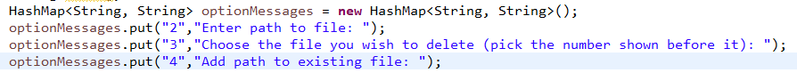

Distingerea opțiunii selectate se realizează printr-un switch-case.

1. Listarea tuturor fișierelor



1. Crearea unui nou fișier

Utilizatorul poate crea un nou fișier prin introducerea adresei din disk, la care se va crea + denumirea acestuia + extensia. Odată creat în listă, acesta este salvat și pe disk în Explorer prin createNewFile().

1. Ștergere fișier

Utilizatorul poate șterge un fișier, prin introducerea indexului aferent fișierului din lista utilizată aplicației. (Pentru a șterge primul fișier, se introduce 0)

Fișierul se șterge doar din memoria internă a aplicației, nu de pe disk.

1. Adăugare fișier existent

După ce utilizatorul introduce adresa la care se află fișierul ce trebuie adăugat, aplicația verifică dacă fișierul chiar există cu funcția exists() și isDirectory(). Dacă există, fișierul este adăugat în lista din memoria aplicației.